1. **Connections**

Routeur NETGEAR12-5G (sans mot de passe). Les raspberry se connectent automatiquement au réseau wifi « NETGEAR12-5G » lorsque le routeur est allumé

Username raspberry : « pi »

Mot de passe : « *MasterAM13 »

Hostname raspberry : « pi1 », « pi2 », …, « pi8 »…

Adresses ip (ip fixe) des Raspeberry :

pi1 : 192.168.1.101

pi2 : 192.168.1.101

…

pi2 : 192.168.1.108

1. **Upload de fichiers sur les Raspberry**

Utilisation du logiciel FileZilla :

Fichier > gestionnaire de sites…

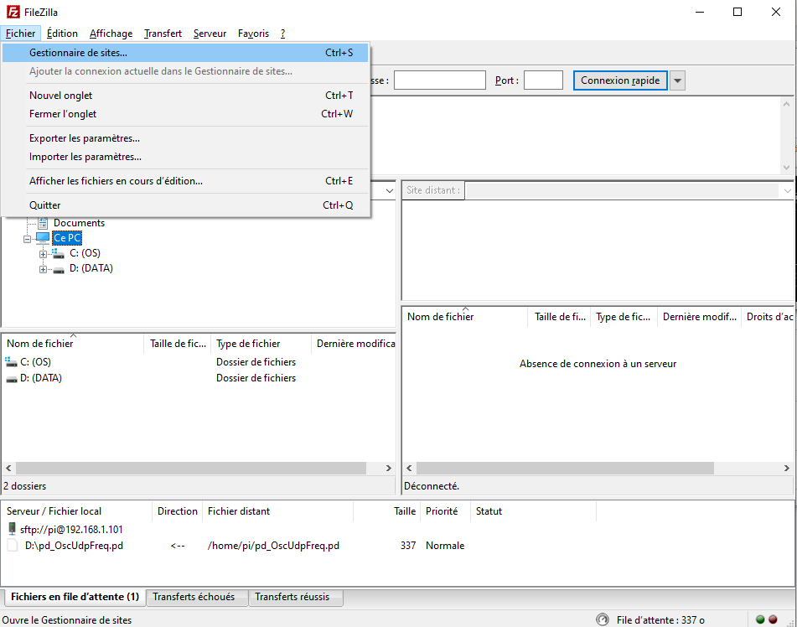

Créer un nouveau site pour chaque raspberry :

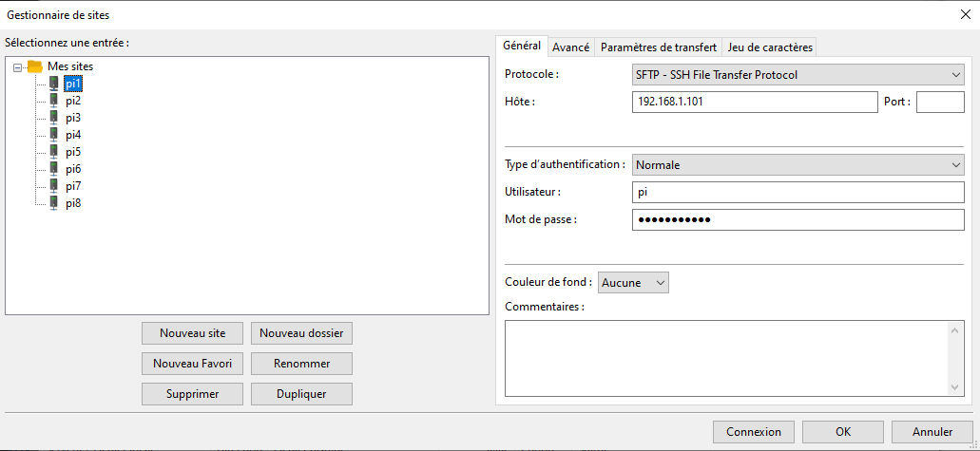

Cliquer sur le bouton « Connexion » pour chaque « site » créé.

A chaque fois, une fenêtre d’explorateur pour le raspberry se crée dans un nouvel onglet

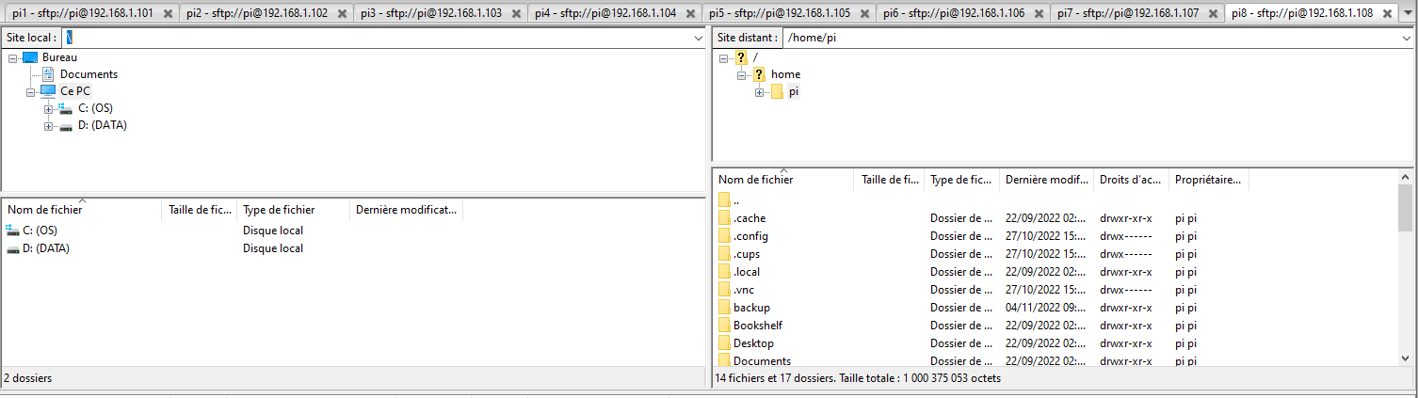

Un répertoire « puredata » a déjà été créé dans /home/pi/.

On y trouve déjà deux programmes client puredata :

1. **Contrôle simultané de tous les raspberry**

Sous linux (Ubuntu) via une machine virtual sur PC (logiciel VirtualBox d’Orable)

On peut se connecter en ssh sur chaque raspberry indépendamment à l’aide du terminal :

Rentré le mot de passe du raspberry : « *MasterAM13 »

Pour simplifier l’exécution de commandes identiques sur plusieurs machines présente sur le réseau local, on peut utiliser l’application « Cluster ssh ».

On dispose ainsi d’autant de fenêtre de terminal que l’on a indiqué d’adresse de serveur ssh en argument de la commande « cssh »

////////////////////////////////////////////////////////////////////////////////////////////////

Pour Mac OSX, on peut utiliser csshX :

$ brew install csshx

Attention : problème de compatibilité avec « perl 5 ». ccshX n’est pax compatible avec des version >5.18.

Donc :

Pour inspecter les version de perl installer sur le mac :

$ ls -l /usr/bin/perl*

Pour modifier la version de perl à utiliser :

$ defaults write com.apple.versioner.perl Version -string 5.18

////////////////////////////////////////////////////////////////////////////////////////////////

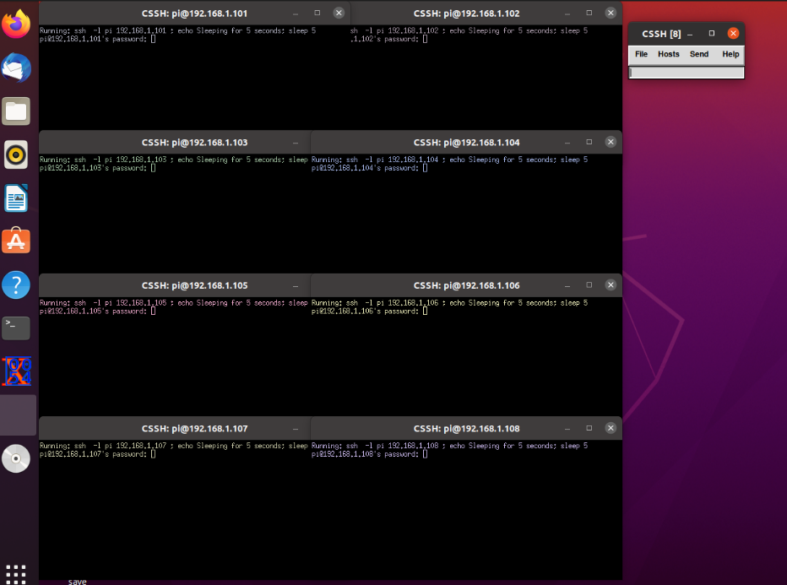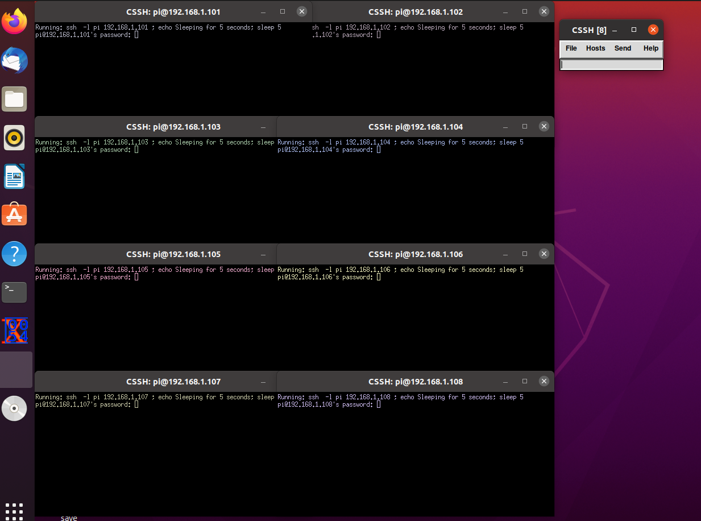

On peut ainsi, lancer simultanément l’exécution d’un programme puredata sur tous les raspberry grâce la fenêtre d’invite de commande.

NB : l’application puredata doit être lancée avec l’option « -nogui »

